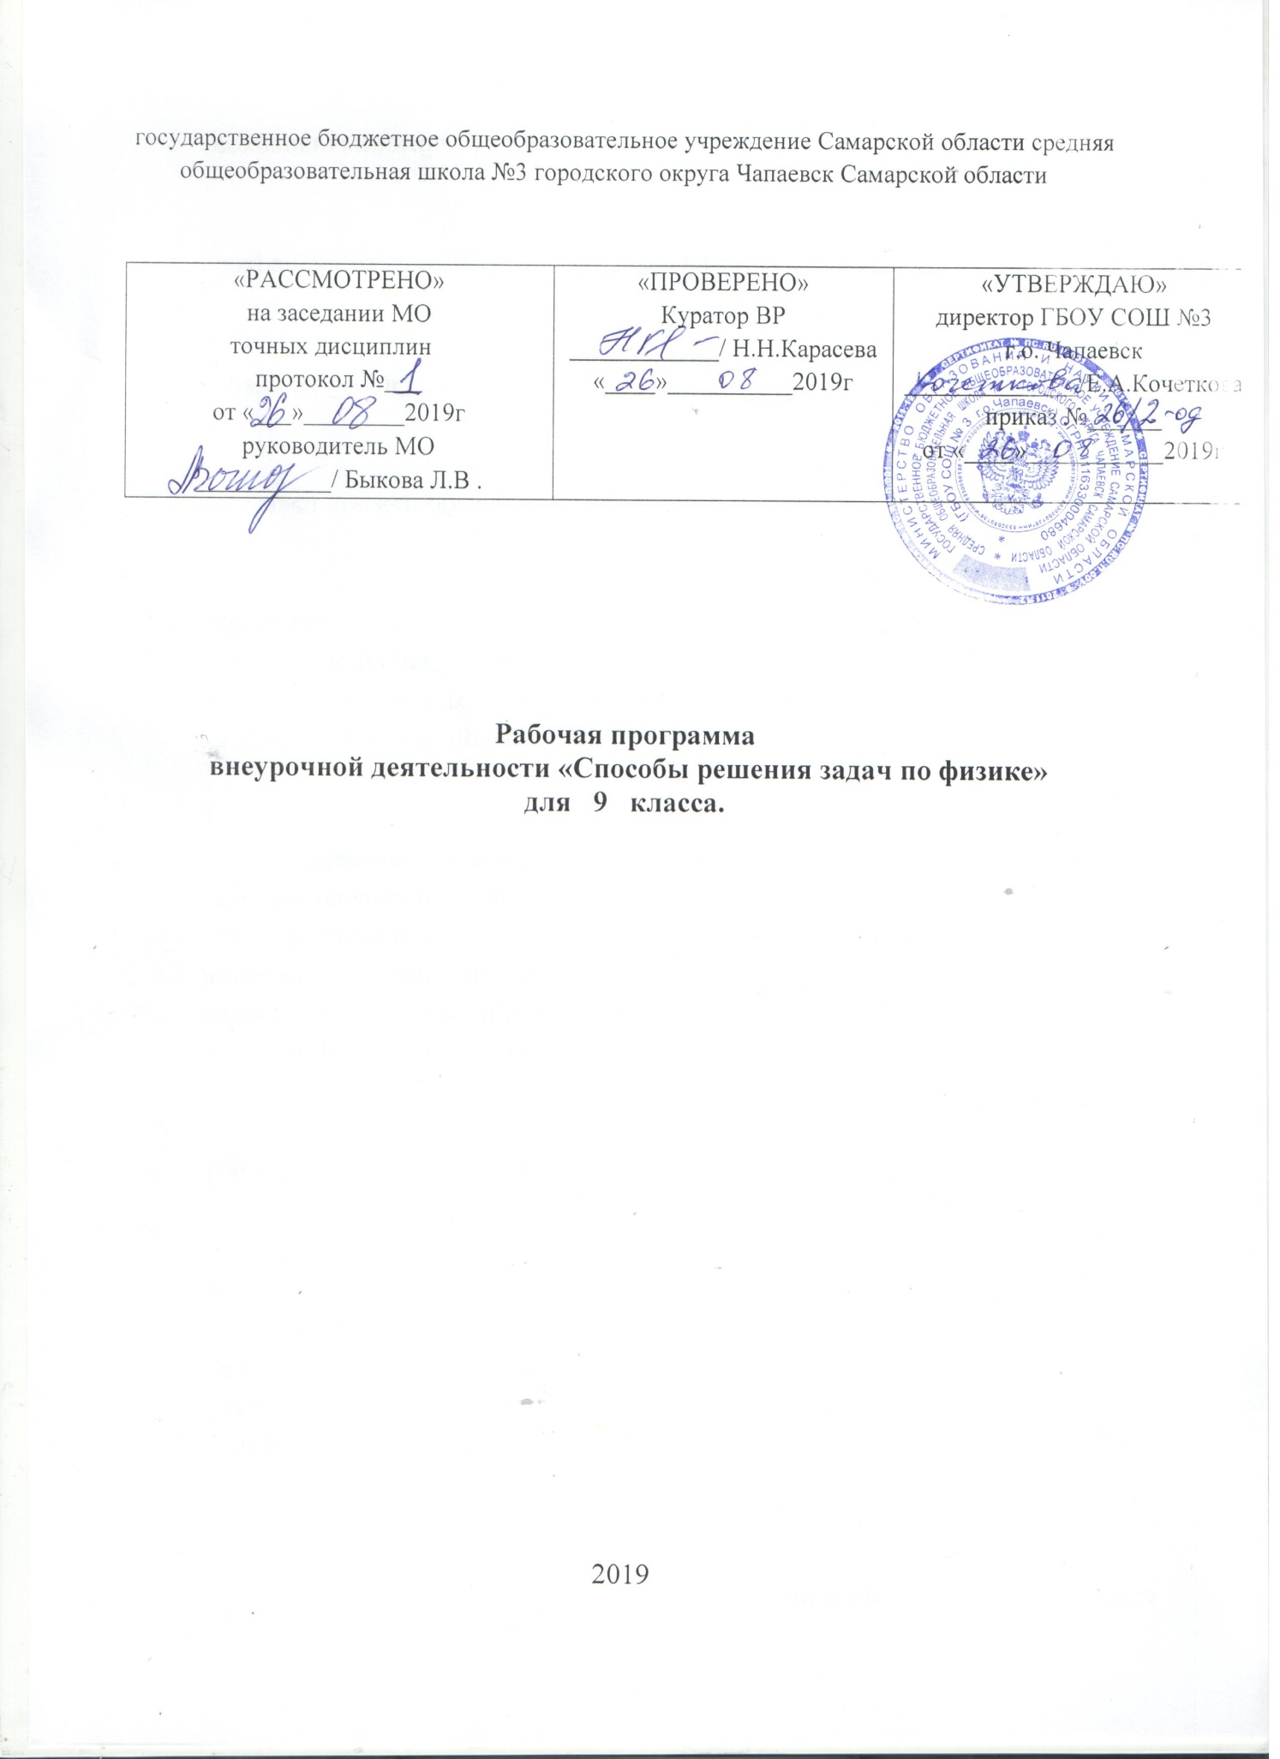

Наименование  предмета | Внеурочная деятельность «Способы решения задач по физике»
Уровень, класс | Основное общее образование, 9 класс
Количество
по учебному плану
- в неделю | 0,5 ч
- в год | 17 часов
Программа | Физика.7-9 классы: рабочая программа в линии УМК А.В.Перышкина, Е.М.Гутник: учебно-методическое пособие/ Н.В.Филонович, Е.М.Гутник,-М.: Дрофа,2017
Учебники | 1.А.А. Фадеева .Интенсивная подготовка. ОГЭ физика. Тематические тренировочные задания. Москва. ЭКСМО 2018  2.О.И. Громцева .Практикум ОГЭ физика. Москва .Экзамен .2018  3.Н.И. Одинцова. Л.А. Проненкова. Поурочное планирование по физике к ОГЭ. Москва . Экзамен. 2017  4.В.А. Орлов. М.Ю Демидова. Г.Г. Никифоров. Н.К. Ханналов. Универсальные материалы для подготовки учащихся. ФИПИ. Интеллект- Центр. 2018

Рабочая программа составлена на основе нормативно-правовых документов:
- Федеральный государственный образовательный стандарт основного общего образования, утвержденный приказом Минобрнауки России от 17.12.2010 № 1897(с изменениями и дополнениями от 29.122014 №1644, от 31.12.2015 №1577.
- Основная образовательная программа основного общего образования ГБОУ СОШ №3 г.о. Чапаевск, утв.31.08.2015.
- Методические рекомендации по уточнению понятия и содержания внеурочной деятельности в рамках реализации основных общеобразовательных программ, в том числе в части проектной деятельности, письмо Минобрнауки России от 18.08.2017 № 1672;

Планируемые результаты

Личностные результаты .
1. Готовность и способность обучающихся к саморазвитию и самообразованию на основе мотивации к обучению и познанию; готовность и способность осознанному выбору и построению дальнейшей индивидуальной траектории образования на базе ориентировки в мире профессий и профессиональных предпочтений, с учетом устойчивых познавательных интересов.
2. Развитое моральное сознание и компетентность в решении моральных проблем на основе личностного выбора, формирование нравственных чувств и нравственного поведения,
3. Сформированность целостного мировоззрения, соответствующего современному уровню развития науки и общественной практики, учитывающего социальное, культурное, языковое, духовное многообразие современного мира.
4.Готовность и способность вести диалог с другими людьми и достигать в нем взаимопонимания (идентификация себя как полноправного субъекта общения, готовность к конструированию образа партнера по диалогу.
5. Освоенность социальных норм, правил поведения, ролей и форм социальной жизни в группах и сообществах.
6. Сформированность ценности здорового и безопасного образа жизни; интериоризация правил индивидуального и коллективного безопасного поведения в чрезвычайных ситуациях, угрожающих жизни и здоровью людей.
7. Сформированность основ экологической культуры, соответствующей современному уровню экологического мышления,

Метапредметные результаты .
Межпредметные понятия
Условием формирования межпредметных понятий, таких, как система, факт, закономерность, феномен, анализ, синтез является овладение обучающимися основами читательской компетенции, приобретение навыков работы с информацией, участие в проектной деятельности. В основной школе на всех предметах будет продолжена работа по формированию и развитию основ читательской компетенции.
При изучении учебных предметов обучающиеся усовершенствуют приобретенные на первом уровне навыки работы с информацией в том числе:
• систематизировать, сопоставлять, анализировать, обобщать и интерпретировать информацию, содержащуюся в готовых информационных объектах;
• выделять главную и избыточную информацию, выполнять смысловое свертывание выделенных фактов, мыслей; представлять информацию в сжатой словесной форме (в виде плана или тезисов) и в наглядно-символической форме (в виде таблиц, графических схем и диаграмм, карт понятий — концептуальных диаграмм, опорных конспектов);
• заполнять и дополнять таблицы, схемы, диаграммы, тексты.
Они получат возможность развить способность к разработке нескольких вариантов решений, к поиску нестандартных решений, поиску и осуществлению наиболее приемлемого решения.

Предметные результаты.
Физическое образование в основной школе должно обеспечить формирование у обучающихся представлений о научной картине мира – важного ресурса научно-технического прогресса, ознакомление обучающихся с физическими и астрономическими явлениями, основными принципами работы механизмов, высокотехнологичных устройств и приборов, развитие компетенций в решении инженерно-технических и научно-исследовательских задач. Обучающиеся овладеют научными методами решения различных теоретических и практических задач, умениями формулировать гипотезы, конструировать, проводить эксперименты, оценивать и анализировать полученные результаты, сопоставлять их с объективными реалиями жизни.
Физика и физические методы изучения природы:
Наблюдение и описание физических явлений. Физический эксперимент. Моделирование явлений и объектов природы.
Физические величины и их измерение. Точность и погрешность измерений. Международная система единиц.
Физические законы и закономерности. Физика и техника. Научный метод познания. Роль физики в формировании естественнонаучной грамотности.
Механические явления
Механическое движение. Материальная точка как модель физического тела. Относительность механического движения. Система отсчета.Физические величины(путь, перемещение, скорость, ускорение, время движения). Равномерное и равноускоренное прямолинейное движение. Равномерное движение по окружности. Первый закон Ньютона и инерция.Масса тела. Плотность вещества. Сила. Единицы силы.
Импульс. Закон сохранения импульса. Реактивное движение. Простые механизмы. Условия равновесия твердого тела, имеющего закрепленную ось движения. Момент силы. Центр тяжести тела. Рычаг. Равновесие сил на рычаге. Рычаги в технике, быту и природе. Подвижные и неподвижные блоки.
Давление твердых тел. Единицы измерения давления. Архимедова сила.
Механические колебания. Период, частота, амплитуда колебаний.
Тепловые явления
Строение вещества. Атомы и молекулы. Тепловое движение атомов и молекул. Диффузия в газах, жидкостях и твердых телах. Броуновское движение. Взаимодействие (притяжение и отталкивание) молекул.
Электромагнитные явления
Электризация физических тел.
Электрический ток. Источники электрического тока. Электрическая цепь и ее составные части. Направление и действия электрического тока. Носители электрических зарядов в металлах. Сила тока. Электрическое напряжение. Электрическое сопротивление проводников. Единицы сопротивления.
Зависимость силы тока от напряжения. Закон Ома для участка цепи. Удельное сопротивление. Реостаты. Последовательное соединение проводников. Параллельное соединение проводников.
Магнитное поле. Индукция магнитного поля. Магнитное поле тока. Опыт Эрстеда. Магнитное поле постоянных магнитов. Магнитное поле Земли. Электромагнит. Магнитное поле катушки с током. Применение электромагнитов. Действие магнитного поля на проводник с током и движущуюся заряженную частицу. Сила Ампера и сила Лоренца. Электродвигатель.
Квантовые явления
Строение атомов. Планетарная модель атома. Квантовый характер поглощения и испускания света атомами. Линейчатые спектры.
Строение и эволюция Вселенной Физическая природа небесных тел Солнечной системы. Происхождение Солнечной системы. Физическая природа Солнца и звезд.

Содержание курса.
Элективный курс « Способы решения задач по физике» предназначен для учащихся 9х классов общеобразовательных учреждений. Он основан на знаниях и умениях полученных учащимися на уроках физики за курс основной школы.
Содержание программы способствует развитию практических умений учащихся решать физические задачи, что является необходимым условием для профессиональной подготовки специалистов естественнонаучного профиля.
Программа элективного курса отличается от общеобразовательной программы по физике тем, что дает возможность учащимся, обучающимся в образовательных классах хорошо овладеть навыками решения задач, которые можно использовать потом при сдаче единого государственного экзамена. В рамках этой программы учащиеся имеют возможность познакомиться с более разнообразным спектром задач по физике, научиться решать задачи высокого уровня сложности, самостоятельно составлять условия задач.
Программа ориентирует учителя на дальнейшее совершенствование уже усвоенных обучающимися знаний и умений. Для этого вся программа делится на несколько разделов. В программе выделены основные разделы школьного курса физики, в начале изучения которых с учащимися повторяются основные законы и формулы данного раздела. При подборе задач по каждому разделу используются вычислительные, качественные, графические, экспериментальные задачи.
В 9 классе при решении задач особое внимание уделяется последовательности действий, анализу физического явления, проговариванию вслух решения, анализу полученного ответа. В начале раздела для иллюстрации используются задачи из механики, молекулярной физики, электродинамики, в дальнейшем решаются задачи из разделов курса физики 9 класса.
При повторении обобщаются, систематизируются как теоретический материал, так и приемы решения задач, принимаются во внимание цели повторения при подготовке к ОГЭ.
Требования к уровню освоения содержания курса
В процессе обучения учащиеся приобретают следующие конкретные умения:
1.использовать алгоритмический способ решения физических задач;
2. определять рациональность использования алгоритма в каждом конкретном случае;
3. выполнять основные операции, из которых складывается алгоритм решения задач;
4. переносить усвоенный метод решения задач по одному разделу на решение задач по другим разделам;
5.выполнять преобразования с единицами измерения величин;
6.находить функциональные зависимости между физическими величинами;
7.владеть различными методами решения задач: аналитическим,
графическим, экспериментальным и т.д.;
8.решать комбинированные задачи;
9.использовать данные технических паспортов бытовой техники для составления физических задач;
10. оценивать реальность полученного результата
Практическая часть по обучению учащихся умению решать задачи включает следующие элементы:
1) обучение учащихся особенностям решения задач различных видов (вычислительных, качественных, экспериментальных, графических, задач-оценок);
2) проведение специальной работы по усвоению учащимися структуры алгоритма, раскрытие перед ними содержания отдельных действий;
3) «выработка» алгоритмов решения задач по конкретным темам и на их основе формулирование общего алгоритма решения физических задач;
4) осуществление перехода от решения алгоритмических задач к эвристическим и творческим задачам.

Поэтому итоговые занятия
- Тестирование в форме ОГЭ.

Тематическое планирование.
№ | Название темы | Количество часов.
1. | Механика | 5
2. | Основы электродинамики. Законы постоянного электрического тока. | 5
3. | Электромагнетизм | 2
4. | Колебания и волны | 2
5. | Геометрическая и волновая оптика | 1
6. | Физика атомного ядра | 2
 | Итого: | 17

